Дети входят в зал
Ведущий: Почему всё изменилось? Почему всё заискрилось?
Засмеялось и запело… ну, скажите, в чём тут дело?
Это так легко понять! К нам весна пришла опять!

Песня: Ах какая мама
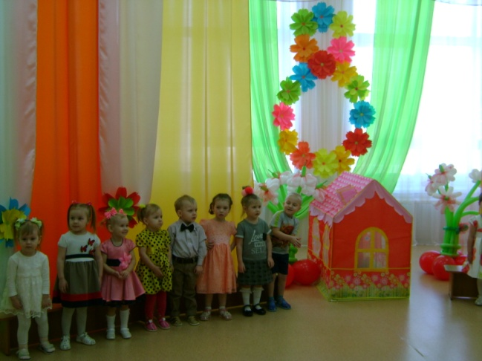

Ведущий: Эй, ребятки, едем в гости!
Приглашает бабушка Алёна нас.
Далеко дом её стоит
Чтоб добраться до него
Мы на поезде поедем
Скорее торопитесь
В вагончики садитесь
Время приближается
Поезд отправляется.
(дети строятся друг за другом)

Звучит гудок «Паровоза» дети друг за другом едут
Ведущий: Ну вот, мы с вами и приехали! Посмотрите, вот он домик нашей хозяюшки – бабушки Алёны. Давайте постучим, хозяюшка нас услышит и к нам из домика на полянку выйдет.

Слышится голос Бабушки из домика.

Бабушка: Слышу, слышу! Сейчас выйду! (появляется из домика)
Ах, это вы, мои котятки!
Здравствуйте, гости дорогие!
Здравствуйте, ребятки!
Какие вы красивые да нарядные!
Хочется мне песенку вам ласковую спеть,
А потом потанцевать и поиграть.
Кто песенку мою знает,
Тот пусть со мною запевает.

Песня «Лады- лады-ладушки»

Ведущий: Бабушка, а что у тебя в корзинке?

Бабушка: В корзину загляну, что- то там сейчас найду.
1,2.3,4,5 предлагаю всем поиграть и на полянке цветы весенние собрать.

«Игра с цветами»

Ведущий: Бабушка какой у тебя платочек красивый. Музыка звучит бабушка нас повеселит.

Танец бабушки с платочком

Ведущий: Спасибо бабушка повеселила, порадовала нас. Ну а сейчас мы с ребятами развеселим тебя. Эй ребята выходите и платачки вы скорей возьмите.

Танец детей с платочками.
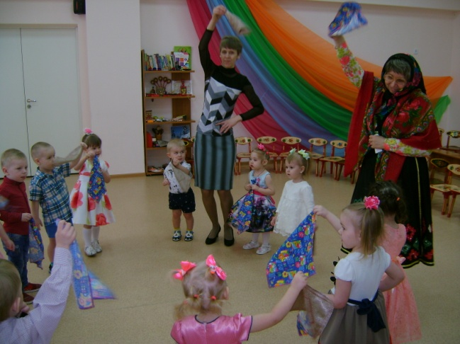

Бабушка: Ай – да детки молодцы! А вы поможете мне постирать платочки?

Игра «Развесь платочки»
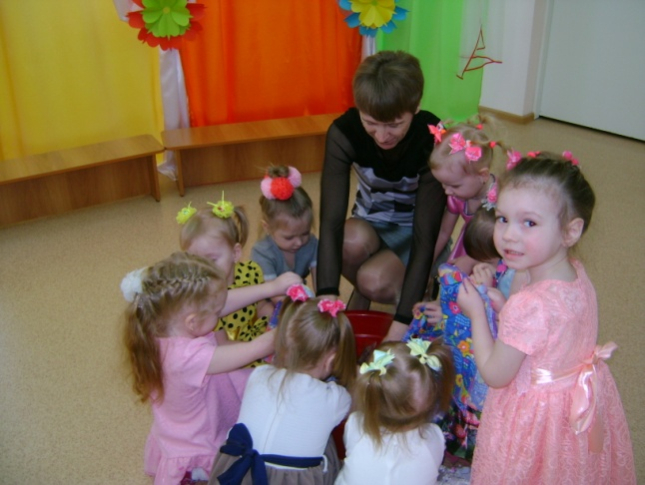
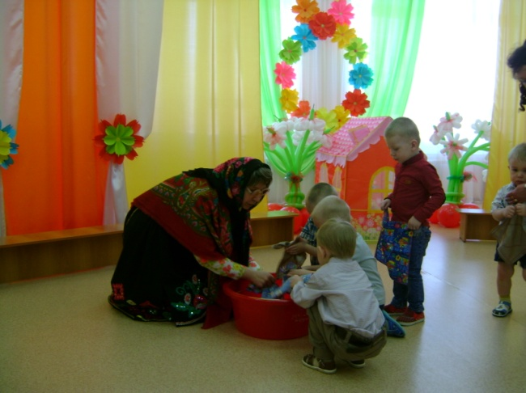

Бабушка: Ай да, крошки - малыши! Славные, умные головки! Рада я, что вы пришли ко мне, но не могу я с вами веселиться – много работы у меня, пирожки нужно испечь!

Ведущий: Так мы с ребятами тебе поможем. Правда, ребятки?

Песня «Пирожки»

Игра «Накроем стол к обеду»

Бабушка: Есть для вас, детишки, подарок у меня!
Посмотрите-ка сюда… (угощает детей)

Ведущая: Пришла пора нам возвращаться,
С бабушкой Алёною прощаться.

Бабушка: До свидания, друзья,
Жду вас в гости снова я!

